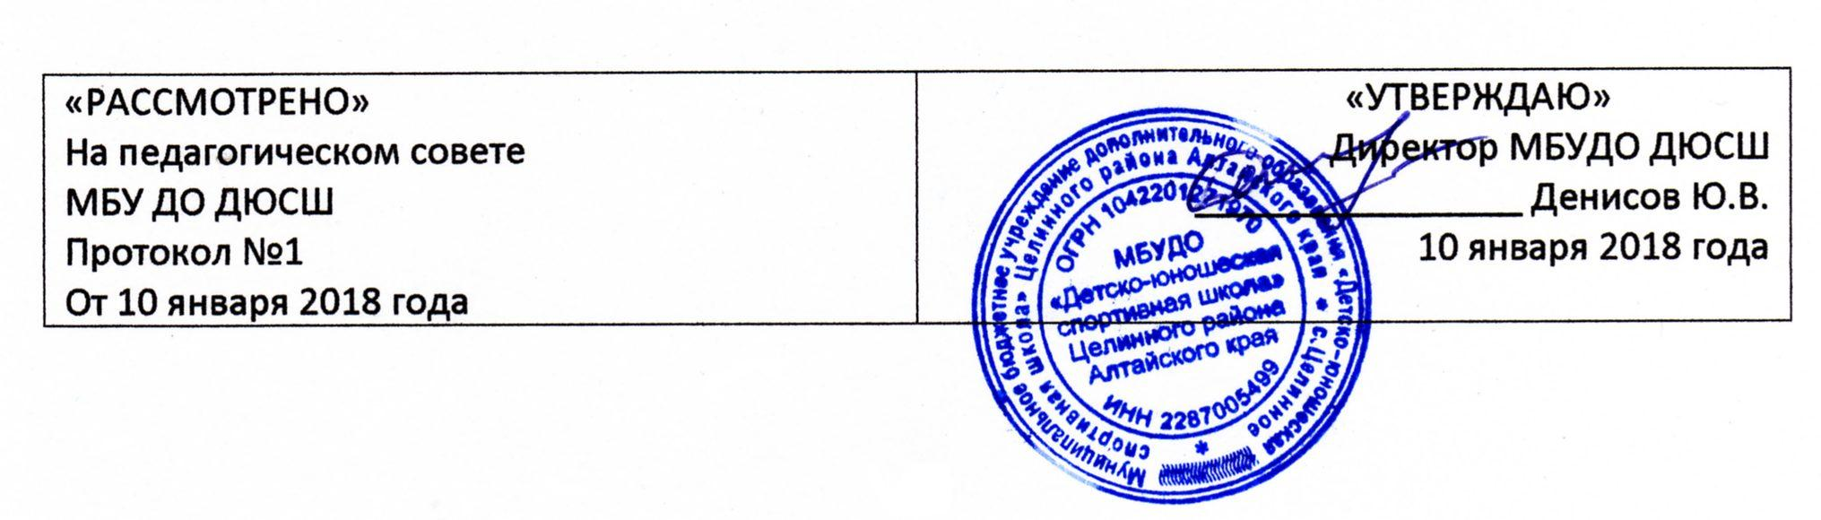
Порядок
Оформления, возникновения, приостановления и прекращения образовательных отношений между МБУДО ДЮСШ, обучающимися и родителями (законными представителями) несовершеннолетних учащихся.

1.Общие положения
1.1.Настоящее порядок разработан в соответствии с федеральным законом «Об образовании в Российской Федерации» №273-ФЗ от 29.12.2012г., Приказом Министерства образования и науки Российской Федерации от 29.08.2013г. №1008 г. Москва «Об утверждении Порядка организации и осуществления образовательной деятельности по дополнительным общеобразовательным программам»
1.2.Положение устанавливает порядок регламентации и оформления возникновения, приостановления и прекращения отношений между МБУДО ДЮСШ и учащимися и их родителями (законными представителями).
1.3.Под образовательными отношениями понимается освоения обучающимися содержания общеобразовательных программ дополнительного образования.
1.4.Участники общеобразовательных отношений – учащиеся, их родители (законные представители), педагогические работники и администрация МБУДО ДЮСШ
2.Возникновение образовательных отношений.
2.1.Основанием возникновения образовательных отношений является приказ о приёме (зачислении) лица для обучения в МБУДО ДЮСШ.
2.2.Права и обязанности обучающегося, предусмотренные законодательством об образовании и локальными нормативными актами учреждения, возникают у лица, принятого на обучение, с даты зачисления в МБУДО ДЮСШ.
3.Условия образования.
3.1.При зачисления учащихся в спортивную школу, учащиеся и их родители (законные представители) пишут заявление о приёме в спортивную школу знакомятся с:
- Уставом учреждения
- лицензией на право ведения образовательной деятельности
- образовательными программами, реализуемые учреждением
- другими документами, регламентирующими организацию образовательного процесса
- знакомятся с содержанием образовательного процесса, используемыми методами обучения и воспитания, образовательными технологиями
- предоставляют разрешение на обработку персональных данных учащихся и их родителей (законных представителей)
3.2.Учащихся и их родителей (законных представителей), знакомят с основными характеристиками предоставляемого дополнительного образования (образовательной услуги), в том числе вид, уровень и (или) направленность дополнительной общеобразовательной программы, форма обучения, срок освоения дополнительной общеобразовательной программы (продолжительность обучения).
3.3.Договор об образовании не может содержать условий, ограничивающих права или снижающих уровень гарантий поступающих, обучающихся по сравнению с установленными законодательством об образовании. Если такие условия включены в договоры, то они не подлежат применению.
3.4.Примерные формы договоров об образовании утверждаются федеральным органом исполнительной власти, осуществляющим функции по выработке государственной политики и нормативно-правовому регулированию в сфере образования.
4.Прекращение образовательных отношений
4.1.Образовательные отношения прекращаются в связи с отчислением учащегося из спортивной школы,
1) в связи с получением образования (завершением обучения);
2) досрочно по основаниям, установленным законодательством об образовании.
4.2. Образовательные отношения могут быть прекращены досрочно в следующих случаях:
1) по инициативе учащегося (родителей (законных представителей) несовершеннолетнего обучающегося), в том числе в случае перевода обучающегося для продолжения освоения образовательной программы в другую организацию, осуществляющую образовательную деятельность;
2) по инициативе учреждения, в случае применения к учащемуся, достигшему возраста 15 лет, отчисления как меры дисциплинарного взыскания, в случае совершения учащимся действий, грубо нарушающих ее устав, правила внутреннего распорядка, а также в случае невыполнения учащимся обязанностей по добросовестному и ответственному освоению образовательной программы и выполнению учебного плана;
3) по обстоятельствам, не зависящим от воли учащегося (родителей (законных представителей) несовершеннолетнего обучающегося) и учреждения, осуществляющей образовательную деятельность, в том числе в случаях ликвидации учреждения, осуществляющей образовательную деятельность, аннулирования лицензии на осуществление образовательной деятельности.
4.3. Досрочное прекращение образовательных отношений по инициативе учащегося (родителей (законных представителей) несовершеннолетнего обучающегося) не влечет для него каких-либо дополнительных, в том числе материальных, обязательств перед учреждением, осуществляющей образовательную деятельность, если иное не установлено дополнительным локальным актом.
4.4. Основанием для прекращения образовательных отношений является приказ об отчислении учащегося из образовательного учреждения.
Права и обязанности учащегося, предусмотренные законодательством об образовании и локальными нормативными актами учреждения, прекращаются с даты, его отчисления из МБУДО ДЮСШ.

